МИНИСТЕРСТВО НАУКИ И ВЫСШЕГО ОБРАЗОВАНИЯ РОССИЙСКОЙ
ФЕДЕРАЦИИ
ФЕДЕРАЛЬНОЕ ГОСУДАРСТВЕННОЕ АВТОНОМНОЕ ОБРАЗОВАТЕЛЬНОЕ УЧРЕЖДЕНИЕ ВЫСШЕГО ОБРАЗОВАНИЯ «СЕВАСТОПОЛЬСКИЙ ГОСУДАРСТВЕННЫЙ УНИВЕРСИТЕТ»
МОРСКОЙ КОЛЛЕДЖ

Практическая работа №4
Анализ методов работы с большими файлами в Python

Выполнил: студент
Группы: П/к-23-1
Гуляев Валерий Андреевич
Проверила:
Сушкова Ю.А.

2025
Севастополь

ЦЕЛЬ РАБОТЫ: Изучить методы работы с большими файлами в Python. Определить оптимальный метод из предложенных.
Ход работы
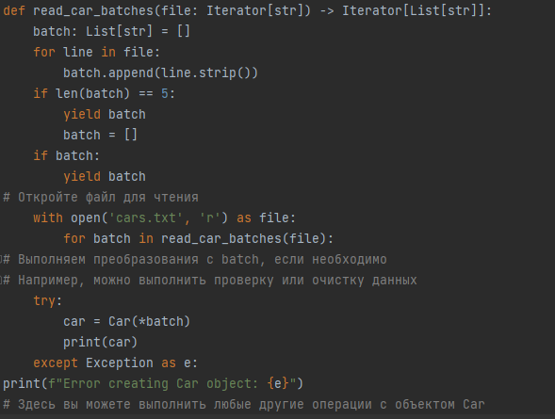
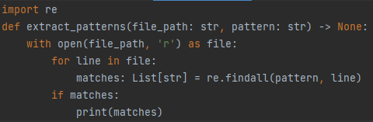
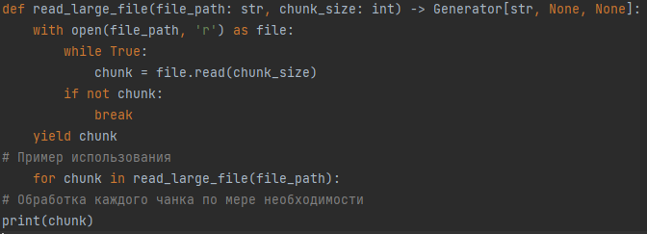

Вывод:
Для эффективной работы с большими файлами оптимальной методикой является сочетание итераторов с буферизацией при чтении файла по частям. Он универсально применим для большинства практических задач и безопасно масштабируется на файлы любого размера.

